당당한 노동조합
개혁과 희망 그리고 안정
제 456호
2005년 3월 2일


발행,편집인: KT노동조합 TEL:031-727-4820~4855 FAX:02-750-5404 www.kttu.or.kr

지방본부 대의원대회 성황리 마쳐
지재식위원장, 매일 2, 3개 지방본부 대의원대회 강행군

28일 제주지방본부 대의원대회를 끝으로 전국 12개 지방본부대의원대회를 성황리에 끝마쳤다.
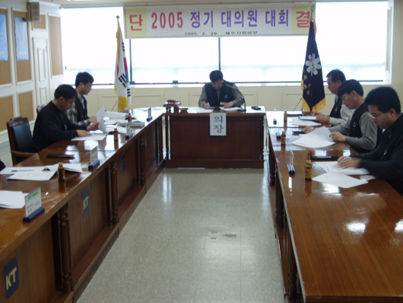
지방본부대의원대회에서 대의원들은 위원장에게 경영참여, 조직개편, 고용안정, 상품판매 등을 질의했으며 지재식위원장은 경영참여를 위한 노동조합 추천 사외이사 진출로 고용은 더욱 확고히 안정될 것이라며 대의원들의 적극적인 활동을 당부했다.
또한 지재식위원장은 노동조합에 있어 도덕성은 생명과 같은 것이라고 강조하고 대의원 및 조합간부들이 본분을 잃지 않고 도덕성을 지켜나가는데 힘써야할 것이라고 말했다. 이어 여당의 비정규보호법안에 대해서도 비정규양산법이라고 규정하고 정규직이 나서 막아야 한다고 밝혔다.
일주일만에 12개 지방본부의 일정을 소화해낸 지재식위원장은 제주지방본부 대의원대회를 끝마치고 전국지방본부위원장회의를 소집해 현안사안에 대해 논의했다.
중앙본부, 2004년 하반기 회계감사 실시

2004년 하반기 중앙본부 회계감사가 3월2일(금일)부터 3월8일까지(7일간)실시된다.
수감기간은 2004년 7월부터 12월까지로 투명한 노동조합의 재정운용을 위하여 2004년 하반기 지출예산에 대하여 중점적으로 감사할 예정이다.
■ 회감기간 : 2005년 3월 2일 ~ 3월 8일 (7일간)
■ 회감장소 : 중앙본부 회의실
■ 회감내역 : 2004년 하반기 지출내역

